Тема урока | М.М Пришвин «Выскочка».
Тип урока | Изучение нового материала, развитие речи.
Цель урока | Вспомнить биографические данные М.М. Пришвина и познакомить с его рассказом «Выскочка»; активизировать «вдумчивое чтение» (т.е. думать над произведением до чтения, вовремя и после чтения);
Задачи урока | - Расширять кругозор учащихся, развивать речь, наблюдательность, умение анализировать прочитанное;  - Развивать умение анализировать текст, выделять главное, обобщать, систематизировать, делать выводы  - Активизировать «вдумчивое чтение» (т.е. думать над произведением до чтения, вовремя и после чтения  4. Воспитывать любовь к природе, к Родине
Планируемые результаты изучения темы
Предметные |  | Метапредметные | Личностные
- Рассказывать об авторе на основе прослушанного текста.  - Рассказывать о герое и событии;  - Подводить объективный результат работы;  - Оценивать собственную деятельность на уроке. |  | - Анализировать художественный текст  - Ориентируются в своей системе знаний;  - Рефлексия способов и условий действия, контроль и оценка результатов деятельности. | - Понимать главную мысль рассказа «Выскочка»  - усваивать этические нормы и ценности на примере поступков героев художественных произведений.
Учитель Путинцева Галина Алефтиновна МБОУ Ирбинская СОШ № 6
Ход урока
Этап урока. | Содержание. Деятельность учителя. | Деятельность учащихся | УУД
1. Орг. момент. Мотивационный | Приветствует учащимся, создает благоприятный климат в классе, проверяет готовность к уроку | Эмоционально настраиваются на работу | К.: планирование учебного сотрудничества
2. Актуализация знаний | -Предлагает ответить, кого мы можем назвать сильным духом.?  -Предлагает обсудить в паре кто из героев прочитанных книг можно назвать сильным духом. | Отвечают на вопросы учителя, высказывают свое мнение (что сильные духом-это мужественные, способные на смелый поступок, не сломленные обстоятельствами герои.  Называют Жульку, воробьи и собачку из рассказов А.И Куприна, А.С Тургенев И Л.Н Толстого, потому что они способны на отважный поступок, стремятся защитить других. | Р.: выполнение учебного действия
3. Постановка цели и задач урока  Нагл.: презентация  Словес.: фронтальный опрос, учебный диалог  Практ.: работа с загадками  Нагл.: презентация  Словес.: учебный диалог  Нагл.: презентация  4. Изучение нового материала  5. Работа с учебником  6. Словарная работа  7. Работа по содержанию прочитанного  8.Проверка  понимания изученного материала  9 .Рефлексия | -Предлагаю вам прочитать внимательно слова  «Рыбе – вода, птице – воздух, зверям – лес, степи, горы. А человеку нужна Родина. И охранять природу – значит охранять Родину».  (М. Пришвин)  - Как вы понимаете смысл этих слов?  - Как вы думаете, почему именно слова Пришвина я взяла для нашего урока?  -Вспомним по презентации творчество М.М.Пришвина  Отгадайте загадки, и вы узнаете, о ком пойдёт речь в новом произведении.  С хозяином дружит,  Дом сторожит.  Живет под крылечком,  А хвост колечком. (Собака.)  Трещала с самого утра:  «Порра! Поррра!»  А что – пора?  Такая с ней морока,  Когда трещит …(сорока)  Мы с вами много говорили о собаках, у некоторых из вас они есть.  А что вы знаете о сороках?  (рассказ о сороках- приложение №1)  - Откройте стр. 74, прочитайте название и рассмотрите иллюстрацию к рассказу.  Можно ли по названию и иллюстрации сказать о чём пойдет речь?  -Предлагаю вам прочитать рассказ и объяснить смысл слова выскочка  -Подтвердились ли ваши предположения?  -Объясните значение слов.  БДИТЕЛЬНОСТЬ – от слова бдительный – очень внимательный, настороженный.  РАДУЖНЫЙ – разноцветный.  Объясните выражение: «Одна из сорок не то, чтобы совсем глупенькая, а как-то с заскоком и с пыльцой в голове».  Подберите синонимы к словам.  БДИТЕЛЬНОСТЬ – зоркость, внимание, настороженность  УКРАДЕННЫЙ – похищенный, сворованный, стянутый, стащенный, вытащенный, уведенный, свистнутый.  Подберите антоним к слову «глупая». (умная, мудрая)  Ваши впечатления от прочитанного?  -Ответим на вопросы после текста стр. 76  - А сейчас вы поработаете в группах над тестом «Выскочка»  (Приложение №2)  -заполните пожалуйста ваши листы самооценки (Приложение №3) | Отвечают на поставленные вопросы, определяют цель и задачи урока.  (человек заботится о себе и о своей Родине).  Вспоминают творчество Пришвина.  Отгадывают загадки.  Слушают сообщение заранее подготовленного ученика  Рассматривают иллюстрацию, высказывают свои предположения.  -Читают рассказ по цепочке. отвечают, что он назван так потому, что сорока была выскочкой.  -Высказывают о прочитанном и о своих предположениях  Объясняют значение слов, некоторые записывают в словарь.  .  -Отвечают на вопросы, зачитывая ответы из текста.  Работают в группах, одна группа работает на компьютере (онлайн), затем проверяют всем классом, исправляют ошибки, оценивают свою работу.  Заполняют листы самооценки. | П.: извлечение необходимой информации из текста.  Р.: выполнение учебного действия  П :смысловое чтение  П.: поиск и выделение необходимой информации  Р: осуществляют итоговый контроль
Приложение №1
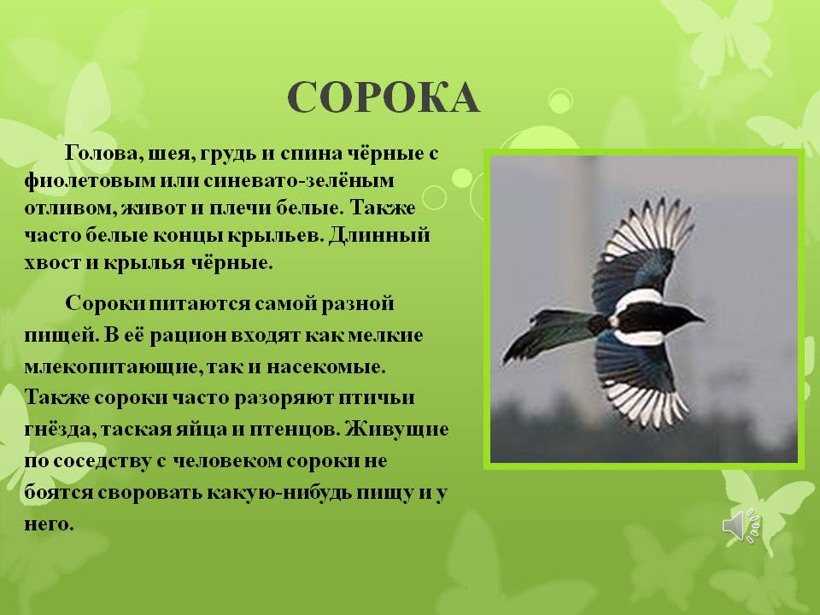
Приложение №2

1.С берегов какой реки приехала собачка?
Бии
Оки
Оби
2.Кого называли выскочкой?
Собаку
Сороку
Медведя

3.Почему Сорока поскакала ко Вьюшке самостоятельно?
Она думала, что все последуют за ней
Она была уверена, что справится одна
Она была очень голодна и уже не боялась собаку

4.Поняла ли Вьюшка замысел сороки?
Да
Нет
Она не видела сорок

5.Чем закончилось похищение кости у собаки?
Выскочка улетела вместе с костью
Вьюшка откусила ей хвост
Выскочка выронила кость, но зато остался цел хвост

6.С чем сравнивает автор сороку без хвоста?
С чучелом
С шариком и головкой
С воробьём

7.Что было видно по бесхвостой Выскочке и её сорокам?
Что Выскочка стала героем среди сородичей
Что собаки и сороки очень дружны
Что нет большего срама для сороки, чем потерять хвост

8.С какой ролью лучше всего справлялась Выскочка?
Охотника
Сторожа
Пастуха

9.Как скакала Выскочка?
Как и все сороки
Как ей хотелось
Как попало
10.В какое время года происходила история?
Осенью
Весной
Зимой

Приложение №3
Листы самооценки
Рассказ «Выскочка» вызвал у меня чувства ________________________________
Рассказ помог понять __________________________________________________
На уроке мне понравилось______________________________________________

